Министерство науки и высшего образования Российской Федерации

Федеральное государственное автономное образовательное учреждение

высшего образования

«СЕВЕРО-КАВКАЗСКИЙ ФЕДЕРАЛЬНЫЙ УНИВЕРСИТЕТ»

Институт цифрового развития

Кафедра инфокоммуникаций

**ОТЧЕТ**

**ПО ПРАКТИЧЕСКОЙ РАБОТЕ №17**

**дисциплины «Программирование на Python»**

|  |  |  |  |
| --- | --- | --- | --- |
|  | | Выполнил:  Лейс Алексей Вячеславович  2 курс, группа ИВТ-б-о-22-1,  09.03.01 «Информатика и вычислительная техника», направленность (профиль) «Программное обеспечение средств вычислительной техники и автоматизированных систем»  _______________________________  (подпись) | |
|  | | Руководитель практики: кандидат тех. наук доцент кафедры инфокоммуникаций: Воронкин Р.А  _______________________________  (подпись) | |
|  | |  | |

Отчет защищен с оценкой ___________ Дата защиты__________________

Ставрополь, 2023 г.

**Тема:** Установка пакетов в Python. Виртуальные окружения

**Цель работы:** приобретение навыков по работе с менеджером пакетов pip и виртуальными окружениями с помощью языка программирования Python версии 3.x.

**Порядок выполнения работы:**

Установка различных пакетов:

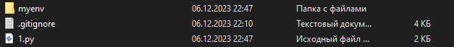

1. NumPy

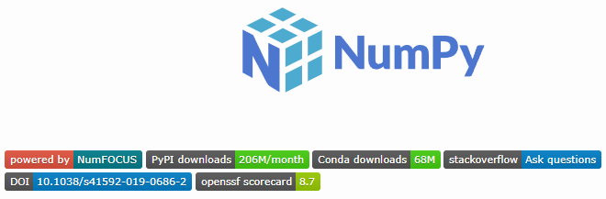

1. Pandas

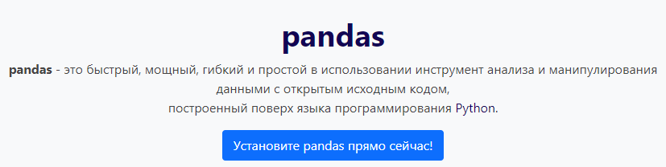

1. Conda



1. Pip install

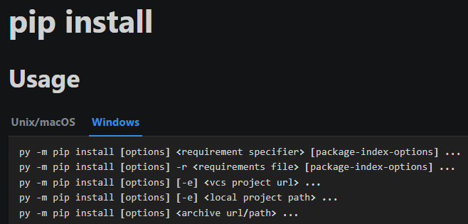

1. Virtual Environments

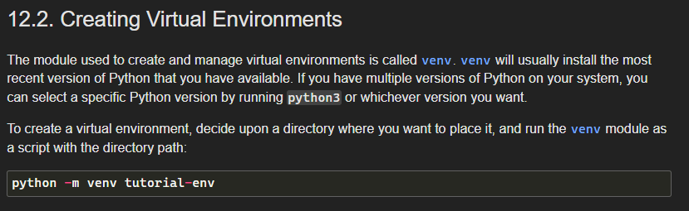

Ответы на вопросы:

1. **Каким способом можно установить пакет Python, не входящий в стандартную библиотеку?**
   * С использованием менеджера пакетов pip. Команда: **pip install package_name**.
2. **Как осуществить установку менеджера пакетов pip?**
   * pip обычно устанавливается вместе с Python. Если его нет, можно установить его, следуя инструкциям на официальном сайте Python или использовать системный пакетный менеджер, например, для Linux: **sudo apt-get install python3-pip**.
3. **Откуда менеджер пакетов pip по умолчанию устанавливает пакеты?**
   * По умолчанию, pip устанавливает пакеты из репозитория Python Package Index (PyPI) - [https://pypi.org](https://pypi.org/).
4. **Как установить последнюю версию пакета с помощью pip?**
   * **pip install --upgrade package_name**.
5. **Как установить заданную версию пакета с помощью pip?**
   * **pip install package_name==desired_version**.
6. **Как установить пакет из git репозитория (в том числе GitHub) с помощью pip?**
   * **pip install git+https://github.com/username/repository.git**.
7. **Как установить пакет из локальной директории с помощью pip?**
   * **pip install ./path/to/package_directory**.
8. **Как удалить установленный пакет с помощью pip?**
   * **pip uninstall package_name**.
9. **Как обновить установленный пакет с помощью pip?**
   * **pip install --upgrade package_name**.
10. **Как отобразить список установленных пакетов с помощью pip?**
    * **pip list** или **pip freeze**.
11. **Каковы причины появления виртуальных окружений в языке Python?**
    * Виртуальные окружения используются для изоляции проектных зависимостей, что позволяет избежать конфликтов между версиями пакетов разных проектов.
12. **Каковы основные этапы работы с виртуальными окружениями?**
    * Создание, активация, установка зависимостей, деактивация.
13. **Как осуществляется работа с виртуальными окружениями с помощью venv?**
    * **python -m venv myenv**, затем активация (Windows: **myenv\Scripts\activate**, Linux: **source myenv/bin/activate**).
14. **Как осуществляется работа с виртуальными окружениями с помощью virtualenv?**
    * Установка (**pip install virtualenv**), создание (**virtualenv myenv**), активация, деактивация.
15. **Изучите работу с виртуальными окружениями pipenv. Как осуществляется работа с виртуальными окружениями pipenv?**
    * Установка (**pip install pipenv**), создание (**pipenv install**), активация (**pipenv shell**).
16. **Каково назначение файла requirements.txt? Как создать этот файл? Какой он имеет формат?**
    * Файл **requirements.txt** содержит список зависимостей проекта. Создается командой **pip freeze > requirements.txt**. Формат: **package_name==version**.
17. **В чем преимущества пакетного менеджера conda по сравнению с пакетным менеджером pip?**
    * Conda управляет не только Python-пакетами, но и бинарными зависимостями, что делает его более универсальным. Conda также может создавать виртуальные окружения вне зависимости от Python.
18. **В какие дистрибутивы Python входит пакетный менеджер conda?**
    * Conda входит в дистрибутив Anaconda и Miniconda.
19. **Как создать виртуальное окружение conda?**
    * **conda create --name myenv**.
20. **Как активировать и установить пакеты в виртуальное окружение conda?**
    * Активация: **conda activate myenv**, установка: **conda install package_name**.
21. **Как деактивировать и удалить виртуальное окружение conda?**
    * Деактивация: **conda deactivate**, удаление: **conda env remove --name myenv**.
22. **Каково назначение файла environment.yml? Как создать этот файл?**
    * Файл **environment.yml** содержит информацию о зависимостях для создания виртуального окружения conda. Создается вручную с указанием нужных зависимостей и их версий.
23. **Как создать виртуальное окружение conda с помощью файла environment.yml?**
    * **conda env create -f environment.yml**.
24. **Самостоятельно изучите средства IDE PyCharm для работы с виртуальными окружениями conda. Опишите порядок работы с виртуальными окружениями conda в IDE PyCharm.**
    * В PyCharm можно создавать и управлять виртуаль

Вывод В ходе работы приобрел навыки по работе с менеджером пакетов pip и виртуальными окружениями с помощью языка программирования Python версии 3.x.